Correction du devoir de préparation

Exercice n°1 ( 2 points )
Compléter le tableau de proportionnalité suivant :
Il s’agit d’un tableau de proportionnalité donc on passe de première ligne à la deuxième en multipliant toujours par le même nombre ( ici 6 car on passe de 9 à 54 en multipliant par 6). On passe donc de la deuxième ligne à la première en divisant par 6, ce qui nous donne :

9 | 4 | 5,5 | 7 | 8,8
54 | 24 | 33 | 42 | 52,8

Exercice n°2 ( 2 points )
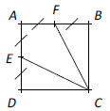
Réaliser un agrandissement de
la figure ci-contre à partir d’un
carré ABCD de côté 5 cm.

Il suffit de refaire cette figure en construisant un carré ABCD de côté 5 cm. Puis de placer le point E milieu de [AD] et F milieu de [AB]. Enfin, on termine la construction en traçant les segments [CE] et [CF].

Exercice n°3 ( 3 points )
Au cours d’une élection, il y avait 425 élèves votants : 48% ont voté pour Julie, 36% on voté pour Emile. Ceux qui n’ont voté ni pour Julie, ni pour Emile ont voté blanc.
- Combien de voix a obtenu Julie ?
On calcule 48% de 425 soit $\frac{\text{48}}{\text{100}}×\text{425}$ = (48 × 425) ÷ 100
= 20 400 ÷ 100
= 204
Julie a obtenu 204 voix.

- Combien de voix a obtenu Emile ?
On calcule 36% de 425 soit $\frac{\text{36}}{\text{100}}×\text{425}$ = (36 × 425) ÷ 100
= 15 300 ÷ 100
= 153
Emile a obtenu 153 voix.

- Combien d’élèves ont voté blanc ?
Il y a donc 153 + 204 = 357 élèves qui ont voté pour Emile ou Julie et donc 425 – 357 = 68 qui ont voté blanc.

Exercice n°4 ( 3 points ) :
1) Convertir en minutes :
On rappelle qu’on passe des secondes au minutes en divisant par 60 ( voir diagramme du cours ).
a) 5 min et 30 s : 5 min + 30 ÷ 60 min = 5 + 0,5 min = 5,5 min.
b) 420 s : 420 ÷ 60 min = 7 min

On rappelle qu’on passe des heures aux minutes en multipliant par 60 :

c) 2 h 20 min: 2 × 60 + 20 min = 120 + 20 min = 140 min.
d) 2,4 h : 2,4 × 60 min = 144 min.

2) Sachant que 7 mètres de câble coûtent 8,4 euros, calculer le prix de 12 mètres en utilisant un tableau de proportionnalité

Si 7 m de câble coûtent 8,4 €, on en déduit qu’un mètre de câble coûte 8,4 ÷ 7 = 1,2 €.
On peut donc construire un tableau de proportionnalité ( passage à l’unité ) suivant :

Longueur câble en m | 7 | 1 | 12
Prix en € | 8,4 | 1,2 | 14,4

On passe de la première ligne à la deuxième ligne de ce tableau de proportionnalité en multipliant par 1,2 ( 1,2 qui correspond au prix d’un mètre de câble ). Pour 12 m, on va payer 12 × 1,2 = 14,4 €.

Exercice n°5 ( 4 points ):
Construire, lorsqu’ils existent, le ou les axes de symétrie de ces 5 figures.

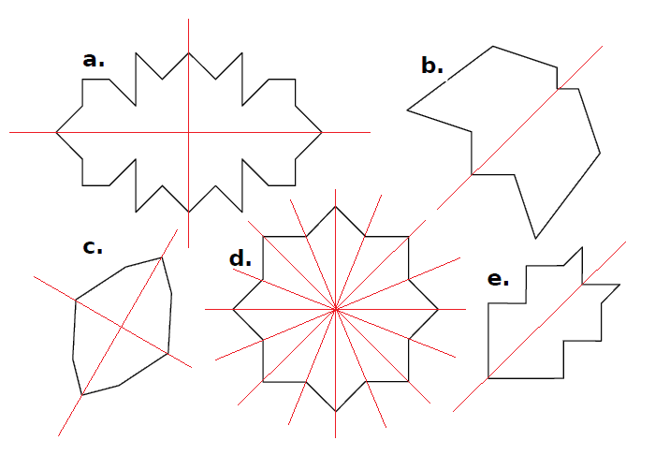

Exercice n°6 ( 2 points ) :
Construire un segment [AB] de longueur 4 cm et son (ses) axe(s) de symétrie (vous laisserez apparents les traits de construction )

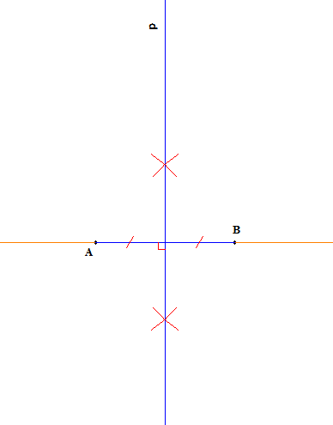

Les axes de symétries sont la médiatrice (d) du segment [AB] et la droite (AB).

Exercice n°7 ( 4 points ) :
Construire un triangle ABC isocèle en A tel que AB = 4 cm et BC = 3 cm.

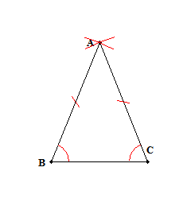

- Montrer que le point A appartient à la médiatrice de [BC].

Le triangle ABC est isocèle en A donc AB = AC.
Le point A est équidistant des points B et C.
Or tout point équidistant des extrémités d’un segment appartient à sa médiatrice.
Donc le point A appartient à la médiatrice de [BC].

- Montrer que le milieu I de [BC] appartient à la médiatrice de [BC].

Le point I est le milieu de [BC], il est équidistant des points B et C.
Or tout point équidistant des extrémités d’un segment appartient à sa médiatrice.
Donc le point I appartient à la médiatrice de [BC].

- Quelle est la médiatrice de [BC] ?

Les points I et A appartiennent à la médiatrice de [BC] : on en déduit que la droite (AI) est la médiatrice de [BC].

Bonus ( 1 point ) :
Lors d’une soirée d’halloween, 7 enfants mangent 35 bonbons en 30 minutes. Combien de bonbons mangeront, dans la même proportion, 15 enfants en 2 heures ?

